SEMINARSKI RAD

Tema: Računovodstvena likvidatura dokumenata

Profesor: Student:

www.maturski.org

SADRŽAJ:

1. UVOD 3
1.1. VRSTE I PODELA KNJIGOVODSTVENIH DOKUMENATA 3
2. ČUVANJE KNJIGOVODSTVENIH DOKUMENATA 4
2.1. PRIJEM, KONTROLA, ANALIZA I ČUVANJE DOKUMENATA, INFORMACIJA I POŠTE 4
2.2. LIKVIDATIRANJE DOKUMENATA 4
3. VAŽNOST LIKVIDATIRANJA KNJIGOVODSTVENIH DOKUMENATA ZA KVALITET KNJIGOVODSTVENE EVIDENCIJE 5
4. ZAKLJUČAK 7
5. LITERATURA 8

1. UVOD

Dokumentaciju u knjigovodstvu čine pisane isprave kojima se potvrđuje nastanak određenog poslovnog događaja. U dnevniku i glavnoj knjizi računovodstveno se obuhvataju samo dokumentovane poslovne promene. Dakle, ukoliko ne postoji odgovarajući dokument knjiženje je bez ikakvog značaja. Zbog svega toga je i nastala poznata sintagma "ni jedno knjiženje bez dokumenta" ( na nemačkom: "Keine Buchung ohne Beleg").
U cilju obezbeđenja pune tačnosti i regularnosti knjigovodstva i finansijskih izveštaja koji se na osnovu njega sastavljaju (bilans stanja, bilans uspeha), u svim zemljama sveta, a takođe i u našoj zemlji, doneti su odgovarajući zakonski propisi kojima se normativno obezbeđuje verodostojnost i sadržina knjigovodstvenog dokumenta.
Dokument se sastavlja u momentu nastanka poslovne promene. Da bi se olakšalo sastavljanje dokumenata izrađuju se obrasci za tipične i ponovljive poslovne promene, koji sadrže fiksne elemente.
Bitni elementi svakog knjigovodstvenog dokumenta su:
- naziv i broj dokumenta
- mesto i datum izdavanja
- sadržina promene
- razlog promene
- odgovorna lica za nastalu promenu
Formalnu i računsku kontrolu dokumenta obavlja likvidator. Kontrolisana dokumenta su osnova za kontiranje i knjiženje poslovne promene. Sva dokumenta podležu trima kontrolama: formalnoj, računskoj i suštinskoj.

1.1. VRSTE I PODELA KNJIGOVODSTVENIH DOKUMENATA

Ukupna knjigovodstvena dokumentacija može se klasifikovati sa različitih tački gledišta. Najčešće se deli na eksternu i internu dokumentaciju.

Eksterna knjigovodstvena dokumentacija obuhvata sva ona dokumenta koja proizlaze iz poslovnih odnosa sa spoljnim poslovnim partnerima. U ovu grupu ubrajamo:

• fakture dobavljača (ulazne fakture),
• izveštaji o novčanim tokovima (izvodi sa tekući računa) i sl.

Interna knjigovodstvena dokumenta su ona koja se formiraju u preduzeću, kao što su:
• izlazne fakture,
• trebovanja, radne liste,
• prijemnice,
• izdatnice i sl.

2. ČUVANJE KNJIGOVODSTVENIH DOKUMENATA

Čuvanje knjigovodstvenih dokumenata je jedna od obaveza preduzeća regulisana zakonskim propisima. Sva knjigovodstvena dokumenta moraju se čuvati godinu dana, pomoćne knjige pet godina, a završni račun i isplatne liste ličnih dohodaka trajno. Takođe knjigovodstvena dokumenta moraju biti obezbeđena i sređena na način da se do njih može lako doći.

2.1. PRIJEM, KONTROLA, ANALIZA I ČUVANJE DOKUMENATA, INFORMACIJA I POŠTE

U praksi svake kompanije ali i pojedinačno njenih sektora, sekretarijata, kabineta je da u svom okviru vodi dnevnik korespondencije, odnosno likviditiranje svih dokumenata koja ulaze ili izlaze iz kompanije, sektora, sekretarijata, kabineta i sl. U dokumente spadaju poslovna pisma, faksovi, memorandumi, zapisnici, molbe, zahtevi i razne druge vrste dopisa. Svi dokumenti se čuvaju u fajlovima po arhivskim pravilima (neki dokumenti se moraju čuvati trajno, a neki ne i sl.). Arhiva mora biti ažurirana redovno hronološkim redom pristizanja i slanja dokumenata.
Svaka informacija i dokument moraju biti prezentovani pretpostavljenom. Dokumenti i pošta koja ulazi (izlazi) u kancelariju bivaju registrovani u poseban ulazni (izlazni) file u računaru ili posebnom dnevniku i čuvan u arhivi sa posebnim ulaznim (izlaznim) brojem. Postoji razlika između fajova za dokumente koji stižu iz odeljenja unutar kompanije ili van nje.
Delovodnik može da se vodi u računaru ili posebnoj knjizi, a treba da sadrži broj ulaza/izlaza, datum, predmet, odnosno sadržaj, kome je upućen dokument, od koga kao i naznaku kome je još dostavljen dokument. Ukoliko se radi o faks porukama onda je u delovodniku potrebno naglasiti da se radi o takvoj vrsti dokumenta.
U primeru sve navedeno može da izgleda ovako:

- oznaka izlaznog dokumenta - 028/mark/07; izlazni faks dokument - 029F/mark/07
- oznaka ulaznog dokumenta - 112/ul-mark/96; ulazni faks dokument 0205F/ul-mark/96

Oznake se mogu dati i na neki drugačiji način, drugom numeracijom, ali je važno slediti princip.
Dnevnik ulaznih i izlaznih dokumenata možete rasporediti poštu u 3-4 kategorije. Pisma adresirana na ime neke osobe predaju se neotvorena. Unesite u dnevnik primljene faksove (poštu). Na svaki faks ili primljenu poštu rok povratne informacije je 24 časa.

2.2. LIKVIDATIRANJE DOKUMENATA

Likvidatura dokumenata ima dve osnovne namene:
- da omogući vođenje knjiga ulaznih/izlaznih dokumenata i
- da omogući čuvanje izvornih dokumenata u bazi podataka sistema.

Knjiga ulaznih/izlaznih dokumenata (Prilog 1.) služi za evidentiranje dokumenata koji se šalju iz preduzeća ili su stigli u preduzeće. Tipična je evidencija ulaznih faktura. Svaka faktura dobavljača dobija svoj identifikacioni broj, izvorni broj – broj koji je fakturi dodelio dobavljač, datum fakture, datum dospeća, iznos fakture i šifru dobavljača. Likvidacija znači poravnanje (obračun) međusobnih novčanih obaveza, odnosno računa. Obavezno se evidentira osoba kod koje se nalazi ulazna faktura.
Inače, Likvidator je lice koje vrši obračunavanje i raščišćavanje računa, predstavnik ili zastupnik mase, obračunavalac, raspravnik.

Dužnosti osobe koja radi kao likvidator računovodstvene dokumentacije je:
* Kontrola ulazne i izlazne dokumentacije;
* Operativna evidencija kupaca i dobavljača;
* Evidencija primljenih i datih sredstava obezbeđenja;
* Praćenje blagajničkih troškova i dokumenata;
* Redovno podnošenje izveštaja;

Lica koja sastavljaju i vrše prijem računovodstvenih isprava, dužna su da potpisanu ispravu i drugu dokumentaciju u vezi sa nastalom promenom dostave računovodstvu odmah po izradi, odnosno prijemu, a najkasnije u roku od tri dana od dana kada je poslovna promena nastala, odnosno u roku od tri dana od datuma prijema.
Lica koja vode poslovne knjige, posle sprovedene kontrole primljenih računovodstvenih isprava, dužna su da računovodstvene isprave proknjiže u poslovnim knjigama narednog dana, a najkasnije u roku od pet dana od dana prijema.

3. VAŽNOST LIKVIDATIRANJA KNJIGOVODSTVENIH DOKUMENATA ZA KVALITET KNJIGOVODSTVENE EVIDENCIJE

Imajući na umu sve što smo prethodno rekli o knjigovodstvenim dokumentima, možemo reći i zašto je važno likvidatirati knjigovodstvena dokumenta, zaključujemo sledeće:

• Knjigovodstvena dokumenta čine osnov knjigovodstvene evidencije i bez njihovog likvidatiranja ona ne bi mogla registrovati ni jednu poslovnu promenu ili operaciju,

• Kvalitet knjigovodstvenih dokumenata uslovljava kvalitet knjigovodstvenog likvidatiranja, pa možemo reći da je kvalitet knjigovodstvenih podataka funkcija kvaliteta njene dokumentacije, zbog čega kontrola dokumenata mora biti, takoreći rigorozna,

• Kontrola i revizija poslovnih promena i same njene knjigovodstvene likvidature neostvariva je bez odgovarajuće i uredne knjigovodstvene dokumentacije,

• Kao nosioci podataka i informacija, knjigovodstvena dokumenta predstavljaju još uvek neophodan medijum i komunikaciono sredstvo za široku lepezu podataka i informacija potrebnih za vođenje poslova i upravljanje u preduzeću.

Važnost knjigovodstvenih dokumenata za kvalitet knjigovodstvene likvidature je neosporna, te iako smo ih dotakli samo u najneophodnijem obimu, ipak smo ovu činjenicu u priličnoj meri istakli.

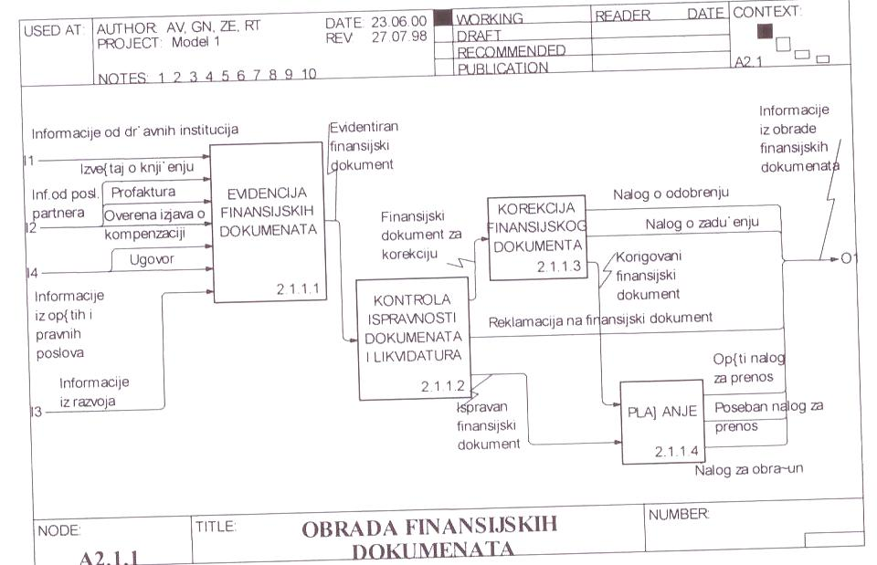

Slika 1. Šematski prikaz - dekompozicioni dijagram obrade finansijskih dokumenata

Aktivnost 2.1.1.1. Vodjenje finansijskih dokumenata se izvodi na osnovu informacija iz državnih institucija, informacije od partnera ( izveštaj o knjiženju, profaktura, overena izjava o kompenzaciji), informacija iz opštih i pravnih poslova ( ugovor) i informacija iz razvoja.

Aktivnost 2.1.1.2. Kontrola ispravnosti dokumenata i likvidatura Na osnovu evidentiranih finansiskih dokumenata izvodi se Aktivnost 2.1.1.2. Kontrola ispravnosti dokumenata i likvidatura izlaza su: finansijska dokumenta za korekciju, reklamacija na finansijski dokument i ispravan finansijski dokument.

Aktivnost 2.1.1.3. Korekcija finansijskih dokumenata Na osnovu ulazne informacije finansijski dokument za korekciju u okviru aktivnosti "2.1.1.3. Korekcija finansijskih dokumenata" izlazne informacije su: korigovani finansijski dokument, nalog o odobrenju i nalog o zaduženju.

Aktivnost 2.1.1.4. Plaćanje Na osnovu finansijskih dokumenata koji su ispravni ili korigovani u okviru aktivnosti "2.1.1.4. Plaćanje" dobijaju se izlazne informacije vezane za nalog koji može biti: opšti nalog za prenos, poseban nalog za prenos i nalog za obračun.

4. ZAKLJUČAK

U realizaciji aktivnosti kod velikih i složenih privrednih sistema dolazi do raznovrsnih poslovno finansijskih odnosa između organizacionih celina, odnosno segmenata preduzeća. U cilju realnog finansijskog izveštavanja o uspešnosti poslovanja delova neophodno je pratiti kretanje učinaka istih na području internog i eksternog tržišta. U tu svrhu za obračun i iskazivanje rezultata poslovanja neophodno je sačiniti matricu kretanja učinaka (proizvoda, poluproizvoda, usluga) između organizacionih celina. Jer, organizacione celine se mogu javiti u ulozi davaoca učinaka, ali i primaoca učinaka. U tom smislu matrica kretanja učinaka predstavlja pretpostavku i polazište obračuna između organizacionih celina i obračuna ostvarenja svake organizacione celine pojedinačno. Takođe, za kreiranje i izradu toka kretanja računovodstvene dokumentacije, kao osnove za knjigovodstvenu evidenciju i kontrolu sprovedene knjigovodstvene evidencije.
Funkcija interne kontrole kao likvidatura računovodstvenih dokumenata danas je sve više značajna. Njena uloga se pojačava razvojem informatičke tehnologije i elektronskog bankarstva. Metode i mere interne kontrole u takvim uslovima rasta moraju biti sofisticirane.
Politike i procedure su ključna pretpostavka dobrog funkcionisanja interne kontrole, za to se naravno, podrazumeva dobro obrazovano, kompetentno i profesionalno osoblje. Nadzorni odbor i rukovodstvo preduzeća pažnju trebaju posvetiti računovodstvenim procedurama, budući da je računovodstveno praćenje i registrovanje novčanih transakcija ključna preokupacija interne kontrole.
Na kraju treba istaći da su interne kontrole u smislu obavljanja računovodstvene likvidature dokumenata, uopšteno posmatrano, neophodne organizaciji kako bi joj pomogle u upravljanju rizikom poslovanja.

5. LITERATURA

1. prof.dr. Alempije Veljović dipl. ing., Kompjuter i kvalitet, ISO 9000: 2000 procesni pristup, Savez inženjera i tehničara Jugoslavije, Beograd, 2001. godina

2. Kapor,P. Međunaordne poslovne finansije, Megatrend univerzitet, Beograd 2008 .godina.

3. Vukašinović,J. Računovodstvo-časopis za računovodstvo, reviziju i poslovne finansije, br. 3-4 2003, Savez računovođa i revizora Srbije, Beograd 2003. godina

4. Zakon o računovodstvu i reviziji, "Službeni glasnik RS", br.46/2006.

5. Pickett K.H., Spencer, Osnovni priručnik za internu reviziju, Savez računovođa i
revizora Srbije, Beograd, 2007.

6. Ristić, Ž., Tržište novca, Privredni pregled, Beograd, 2000.

www.maturski.org

Zakon o računovodstvu i reviziji
Pickett K.H., Spencer, Osnovni priručnik za internu reviziju, Savez računovođa i revizora Srbije, Beograd, 2007.

